Официальный сайт. Открытый банк заданий. ФИПИ. ФГОС. ОРКСЭ. МЦКО. Школа России. 21 век. ГДЗ и Решебник для помощи ученикам и учителям. Перспектива. Школа 2100. Планета знаний. Россия. Беларусь
В первую среду декабря все ученики 11 классов пишут итоговое сочинение. Выпускнику предлагается пять тем сочинений, из которых ему нужно выбрать одну. Как бы то ни было, конкретные темы становятся известны за 15 минут до начала экзамена. Заранее (примерно 1 сентября) публикуются только направления, в рамках которых будут даны темы. В 2018/2019 учебном году даны следующие направления:
Итоговое сочинение 2018-2019. Направления и темы сочинений
Данное декабрьское сочинение было введено совсем недавно, поэтому многие выпускники задаются вопросом: «Как же писать это сочинение?». В данной статье мы ответим на этот вопрос! С тематическими направлениями, критериями и рекомендациями по итоговому сочинению ЕГЭ 2018-2019 гг. мы подробно ознакомились в предыдущей статье. Повторяем, что для получения зачёта по сочинению необходимо, чтобы выпускник раскрыл предложенную тему, написав не менее 250 слов, и привёл хотя бы один литературный аргумент.
Если вы ищете короткую инструкцию по написанию итогового сочинения, то вот она:
1) Написать Введение, в котором нужно плавно подвести читателя к тому, что Вы будете доказывать в Основной части.
2) Написать Основную часть, в которой нужно доказать своё мнение с помощью литературных аргументов.
3) Написать Заключение, которое содержит главный вывод всего сочинения.
Если Вы ищете подробную инструкцию по написанию сочинения, то приступаем:
При подготовке к сочинению учащиеся часто спрашивают: можно ли готовиться только по одному из заявленных тематических направлений? Наш ответ: нет, нет и нет! А если конкретная тема покажется вам сложной? Вы попадёте в затруднительное положение: не сможете перестроиться и подобрать необходимый материал.
1. Алгоритм работы над сочинением
Первым делом необходимо выбрать тему. При выборе темы сочинения главное – иметь ввиду, что СОЧИНЕНИЕ БЕЗ ЛИТЕРАТУРНОГО АРГУМЕНТА ОЦЕНИВАЕТСЯ НУЛЁМ БАЛЛОВ. Поэтому не стоит выбирать тему, в рамках которой вы не сможете сформулировать литературный аргумент, подтверждающий вашу позицию по проблеме. Если вы можете привести аргументы в рамках нескольких тем, то выбирайте самую понятную и простую тему.
Писать сочинение вы можете по следующему алгоритму:
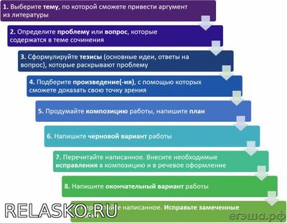
2. Как работать с черновиком и планом сочинения
Черновик — это листы для предварительных, черновых записей. Черновики после экзамена сдают, однако они не учитываются при проверке сочинения.
Существуют различные способы работы с черновиком. Одни выпускники привыкли полностью писать текст на черновике, а затем после правки переносить его в чистовик. Другие предпочитают работать с отдельными частями: сначала написать законченный фрагмент на черновике, а затем, отредактировав его, переносить в чистовик. Некоторые сразу записывают текст в чистовик. Последний способ нежелателен: текст всё равно потребует правки, а исправления в чистовике сделают работу неаккуратной. К тому же, в отличие от ЕГЭ по русскому языку, на всё сочинение даётся почти 4 часа; этого времени хватит, чтобы переписать сочинение даже несколько раз.
На этапе выбора темы вы можете набросать на черновике названия художественных произведений, необходимых для раскрытия темы. После того как определитесь с темой, постарайтесь сформулировать основной тезис — мысль, которую вы будете обосновывать в своём сочинении. Чтобы не отклоняться от темы, следите за тем, чтобы на протяжении всей работы вы придерживались изначально выбранной мысли и отвечали на поставленный вопрос.
Подбирая материал, выделяйте в нём главные и второстепенные сведения. Определите, на какие «смысловые части» можно разделить тезис — это поможет вам выстроить композицию сочинения. Продумайте, какой материал будет вспомогательным — его можно будет использовать для пояснения, конкретизации, аргументации основной мысли.
Структура сочинения должна выглядеть следующим образом (количество тезисов значения не имеет):
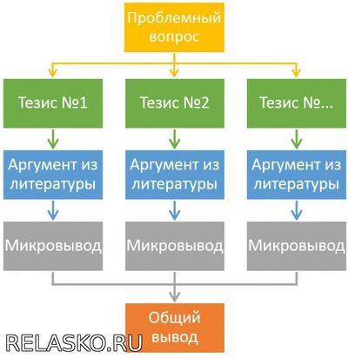
Например, раскрывая тему «Какой должна быть цель жизни?», можно нарисовать такую схему:
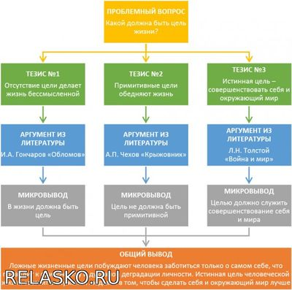
Работа над сочинением едва ли возможна без построения плана. План сочинения — это концепция и структура вашей работы, кратко сформулированные основные мысли, которые будут развёрнуты в сочинении. План — это последовательность ваших мыслей, это ваши доводы и доказательства в работе — другими словами, всё то, что делает сочинение сочинением. Первые наброски плана могут содержать отдельные мысли. Функцию плана могут выполнять схемы или таблицы, в которых намечена логика развёртывания мысли. Развёрнутый план работы может напоминать конспект, в котором описаны идеи вступительной и заключительной частей, приведены цитаты, достаточно подробно прописаны некоторые фрагменты, продуманы логические переходы между частями.
Приведём два примера составления плана:
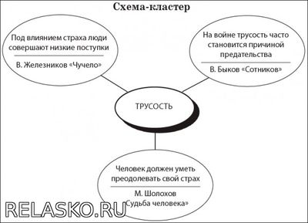
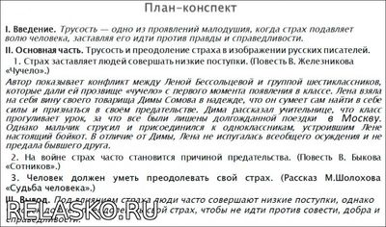
3. Работа над композицией сочинения
Критерием оценки сочинения №3 является композиция, т.е. смысловая целостность сочинения, насколько продумано построение работы.
Традиционно выделяют три части сочинения:
1) введение, задача которого — ввести в тему, дать предварительные, общие сведения о той проблеме, которая стоит за предложенной темой;
2) основная часть, в которой непосредственно раскрывается тема сочинения, приводятся рассуждения, анализируется текст художественного произведения;
3) заключение, в котором подводится итог, обобщается написанное.
Отсутствие в сочинении одного из этих элементов композиции рассматривается как ошибка и учитывается при выставлении баллов.
Структура сочинения должна выглядеть следующим образом:
Введение
Подготовка к восприятию основных мыслей работы
Основная часть
Тезис 1
Доказательства, примеры (один или несколько)
Микровывод (обобщение написанного)
Логический переход к новой мысли
Тезис 2
Доказательства, примеры
Микровывод
Логический переход к новой мысли
Тезис 3
Доказательства, примеры
Микровывод
Заключение Обобщение по всей теме. Выводы (если их несколько, то каждый вывод пишется с новой строки)
Как писать основную часть
Основная часть — это проверка того, насколько верно понята тема. Основная часть сочинения должна быть посвящена раскрытию конкретной темы, поэтому здесь особенно сложно давать какие-то универсальные рецепты.
Прежде всего необходимо обратить внимание на чёткое членение текста на абзацы. Каждый абзац — это относительно законченное целое. Абзац должен быть посвящён изложению одной идеи. Он не должен начинаться с одной идеи и заканчиваться другой. Предложения должны быть логически связаны так, чтобы каждое последующее было ответом на вопрос, возникающий у читателя после прочтения предыдущего предложения. Если читателю приходится возвращаться и перечитывать абзац два или три раза, это означает, что абзац не согласован, предложения не следуют логически друг за другом. Новый абзац — это новая мысль, так или иначе связанная с предыдущей, поэтому необходимо продумать грамотные логические переходы от одной мысли к другой. Вы можете использовать следующие слова и словосочетания для выражения связи между абзацами:
● вначале, прежде всего, затем, во-первых, во-вторых, значит, итак и др. (последовательность развития мысли);
● однако, между тем, в то время как, тем не менее (отношения противоречия, противопоставления);
● следовательно, поэтому, благодаря этому, вследствие этого, кроме того, к тому же (причинно-следственные отношения);
● обратимся к..., вспомним также, остановимся на..., перейдём к...,необходимо остановиться на..., необходимо рассмотреть... (переход от одной мысли к другой);
● итак, таким образом, значит, в заключение хочу отметить, всё сказанное позволяет сделать вывод, подводя итог, следует сказать... (итог, вывод).
Использование литературных аргументов
В сочинении необходимо использовать литературный материал для построения рассуждения на предложенную тему и для аргументации своей позиции, поэтому от вас потребуется знание содержания художественных произведений и умение правильно включать литературный материал в текст своего сочинения.
При аргументации вашего мнения следует избегать изложения сведений, не имеющих прямого отношения к теме. Также не рекомендуется пересказывать текст литературного произведения.
Заключение должно подводить итог всей вашей работе, логично завершать ваши размышления над темой сочинения. Заключение, как и введение, должно быть органично связано с основным текстом.
Обратите внимание на то, что вывод — это не простое повторение аргументов, как это часто бывает в работах учеников. Это обязательно новая информация, имеющая обобщающий характер.
Типичные ошибки в сочинении
Речевое оформление сочинения учитывается в критерии №5 «Грамотность». Самые типичные ошибки, которые часто встречаются в сочинениях, можно сгруппировать следующим
Часто причиной грамматических ошибок, особенно нарушения согласования, является невнимательность при переписывании текста. Необходимо правильно распланировать время, чтобы внимательно перечитать текст сочинения и внести необходимые исправления.

